职业卫生检测技术服务信息公开表
用人单位  名称 | 中化健康产业发展有限公司
地理位置 | 青岛市城阳区河东路1号研发部
联系人 | 陈瑞东
调查专业  技术人员名单 | 贾健、王洪帅 | 调查时间 | 2023.05.13 | 陪同人 | 陈瑞东
采样专业  技术人员名单 | 贾健、马树文 | 采样时间 | 2023.05.18 | 陪同人 | 陈瑞东
检测专业  技术人员名单 | 李笑笑、郭秀丽、常鑫钰孙颖、包红艳 |  | 检测时间 | 2023.05.18-2023.05.22
影像资料  （调查影像资料及采样影像资料） | 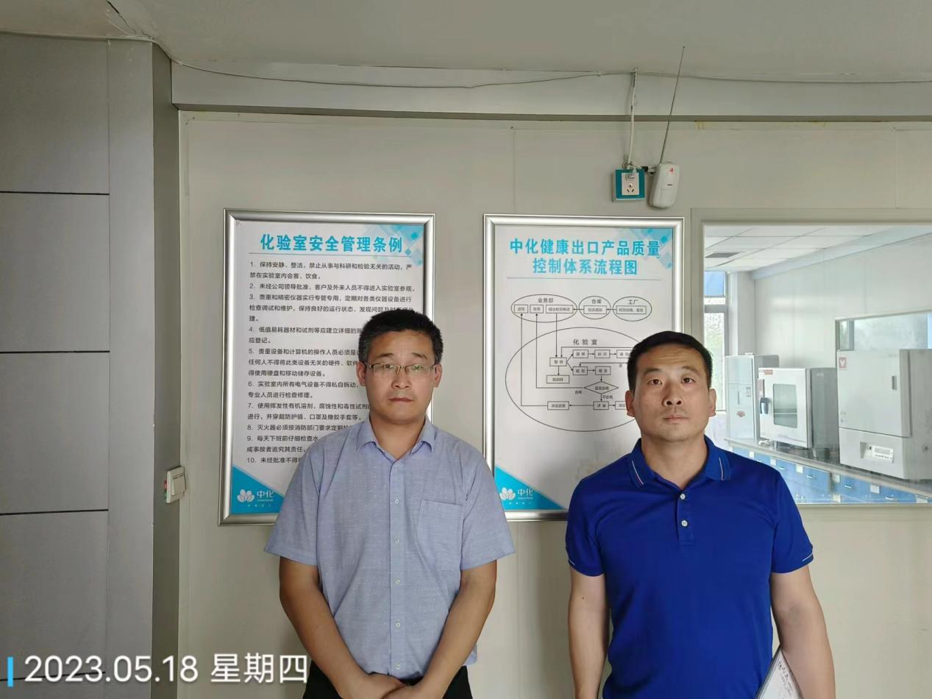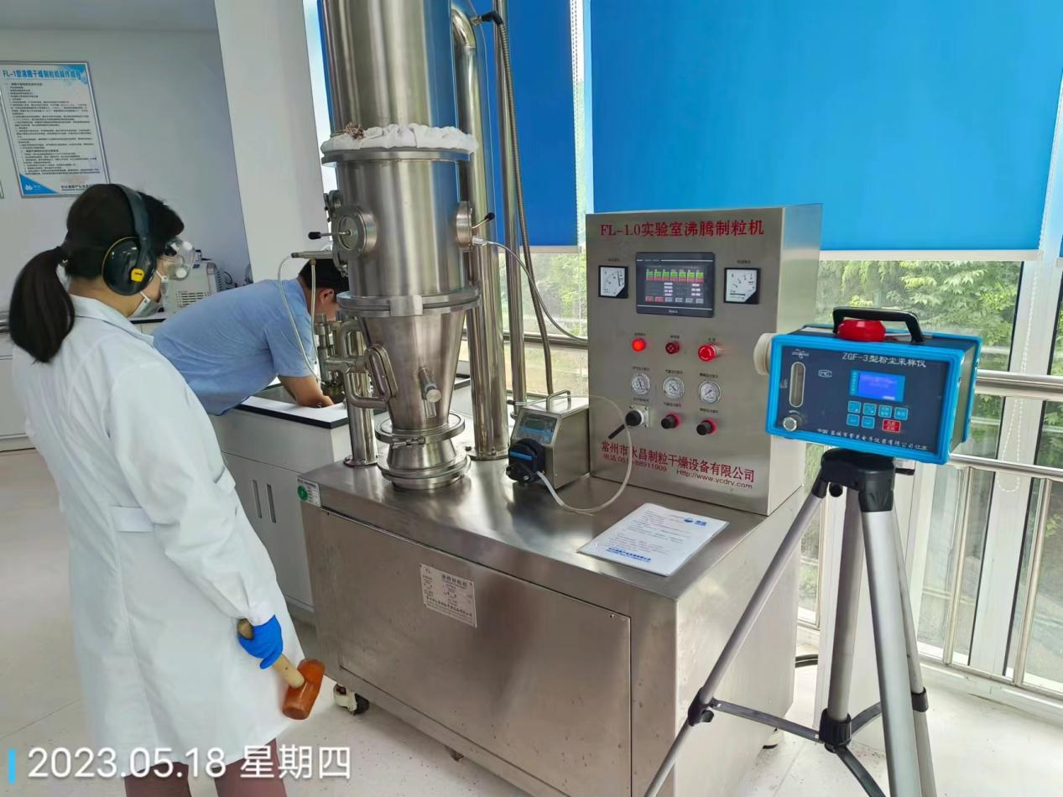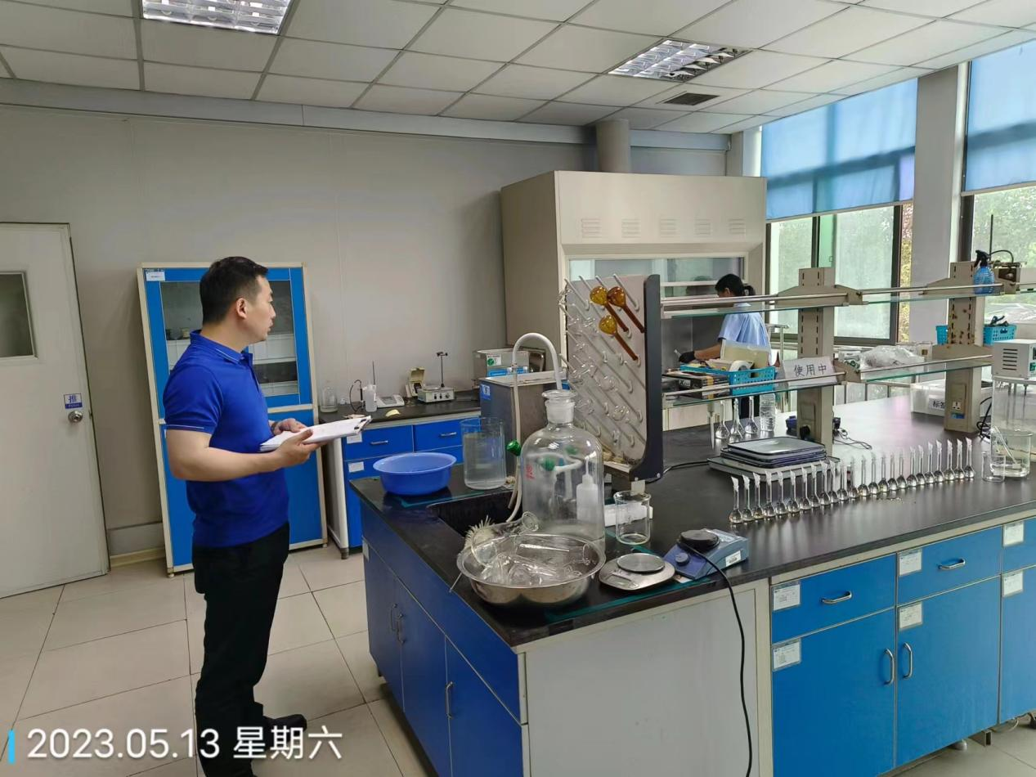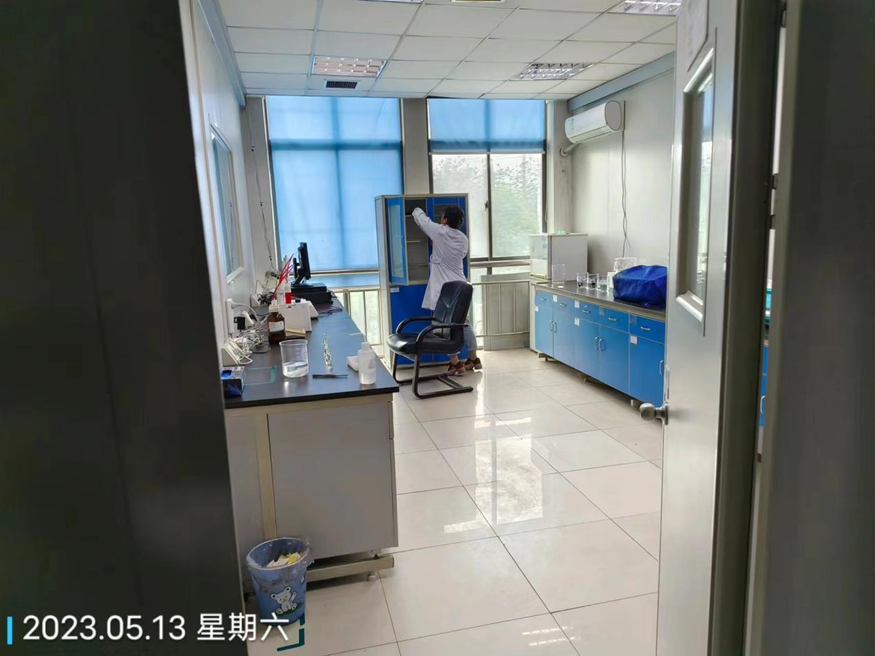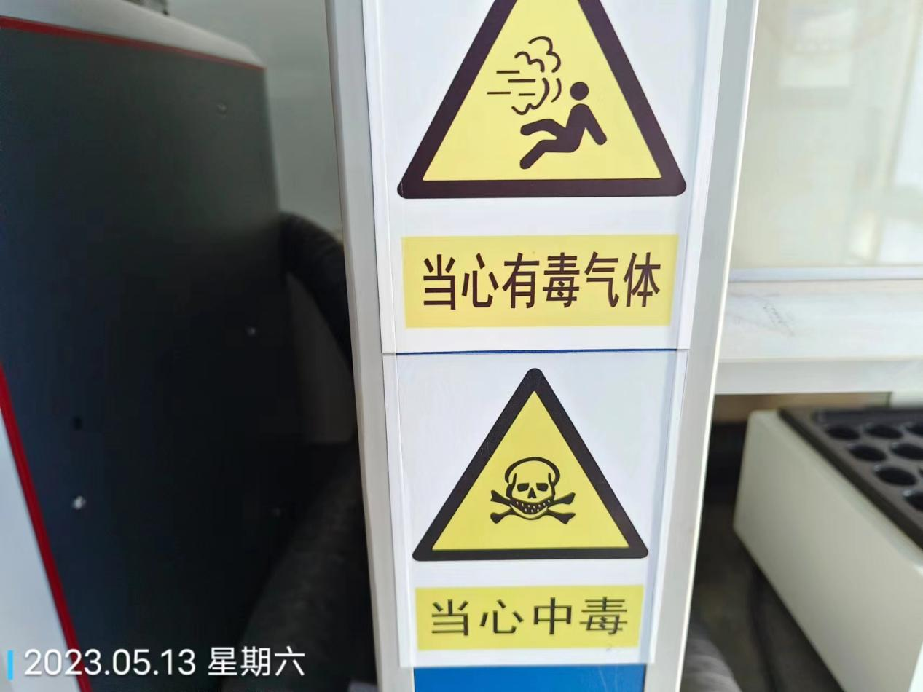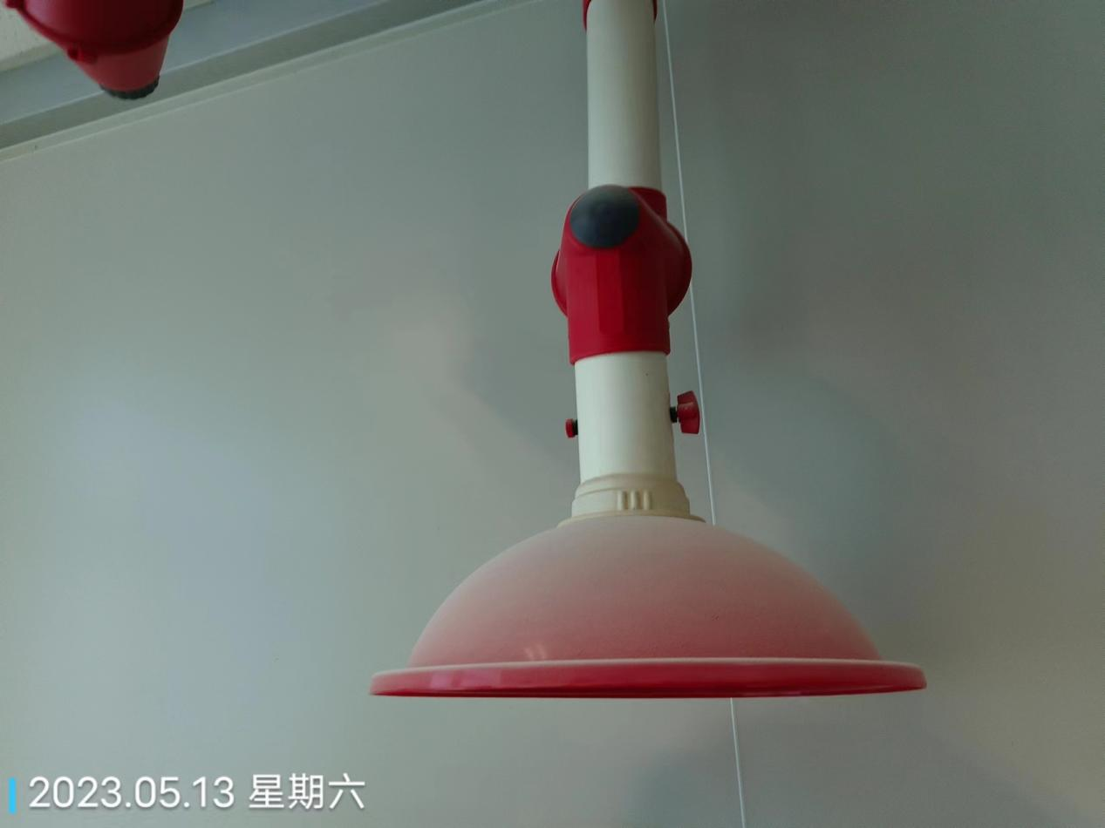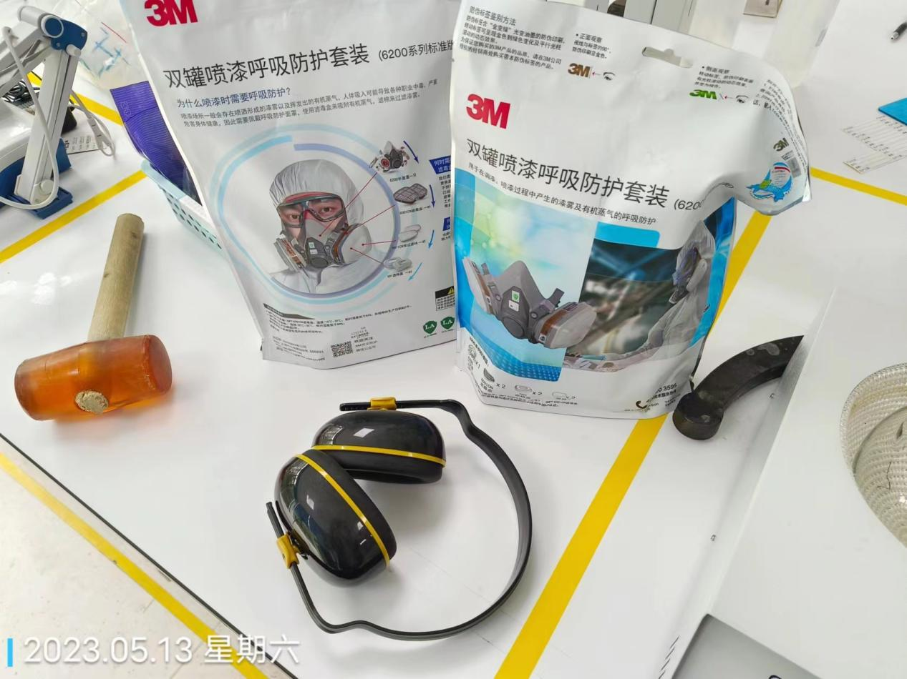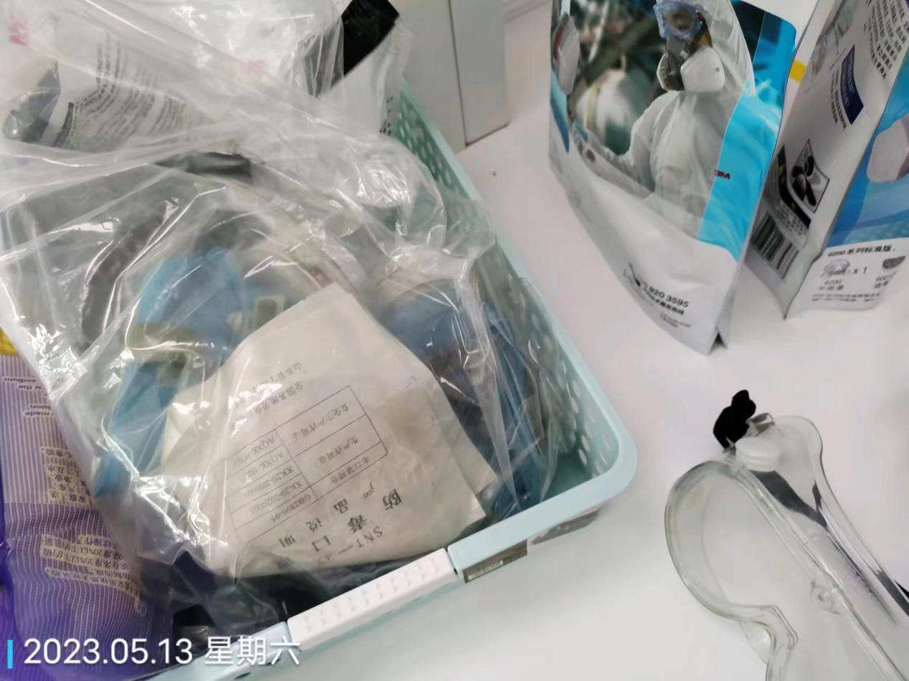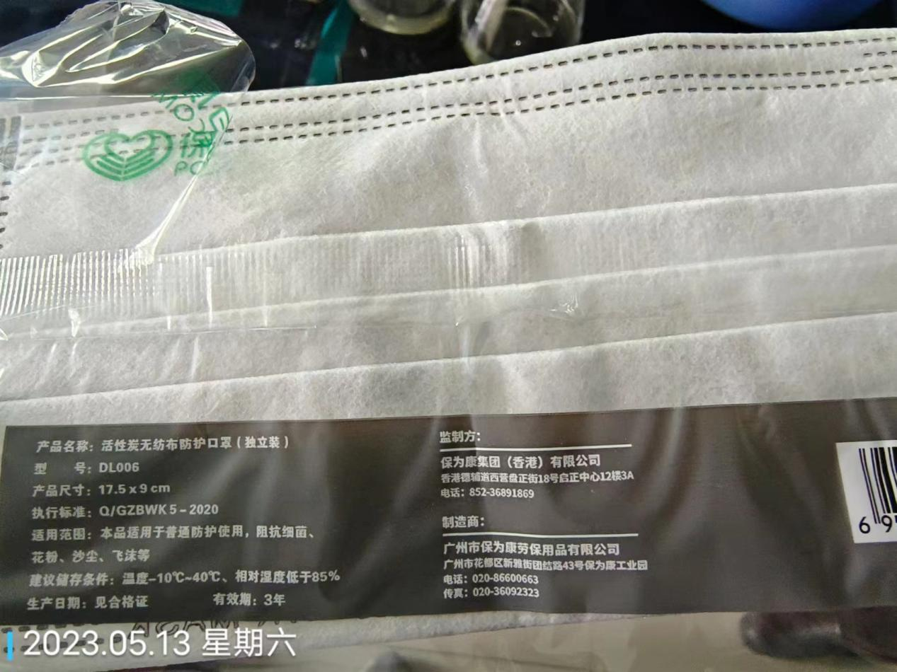
公示日期：2023.06.01

